ป้ายเชิญชวนให้หน่วยงานสาธารณสุข สถานศึกษา วัด ชมรม สมาคม มูลนิธิ
องค์กรภาคประชาชน องค์กรเอกชน
เสนอโครงการเพื่อขอรับการสนับสนุนงบประมาณโครงการเกี่ยวกับส่งเสริมสุขภาพของคนในพื้นที่

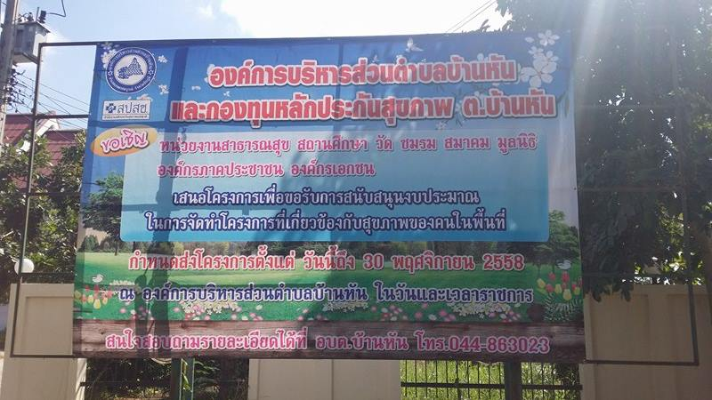

กำหนดส่งโครงการตั้งแต่วันนี้ถึง 30 พฤศจิกายน 2560

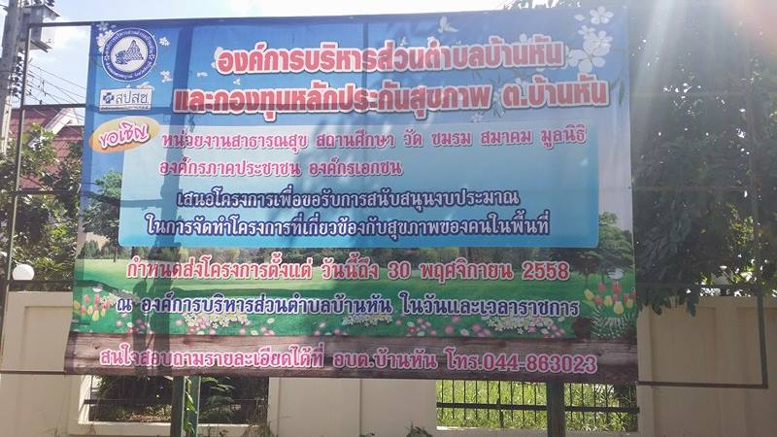

กำหนดส่งโครงการตั้งแต่วันนี้ถึง 30 พฤศจิกายน 2560

